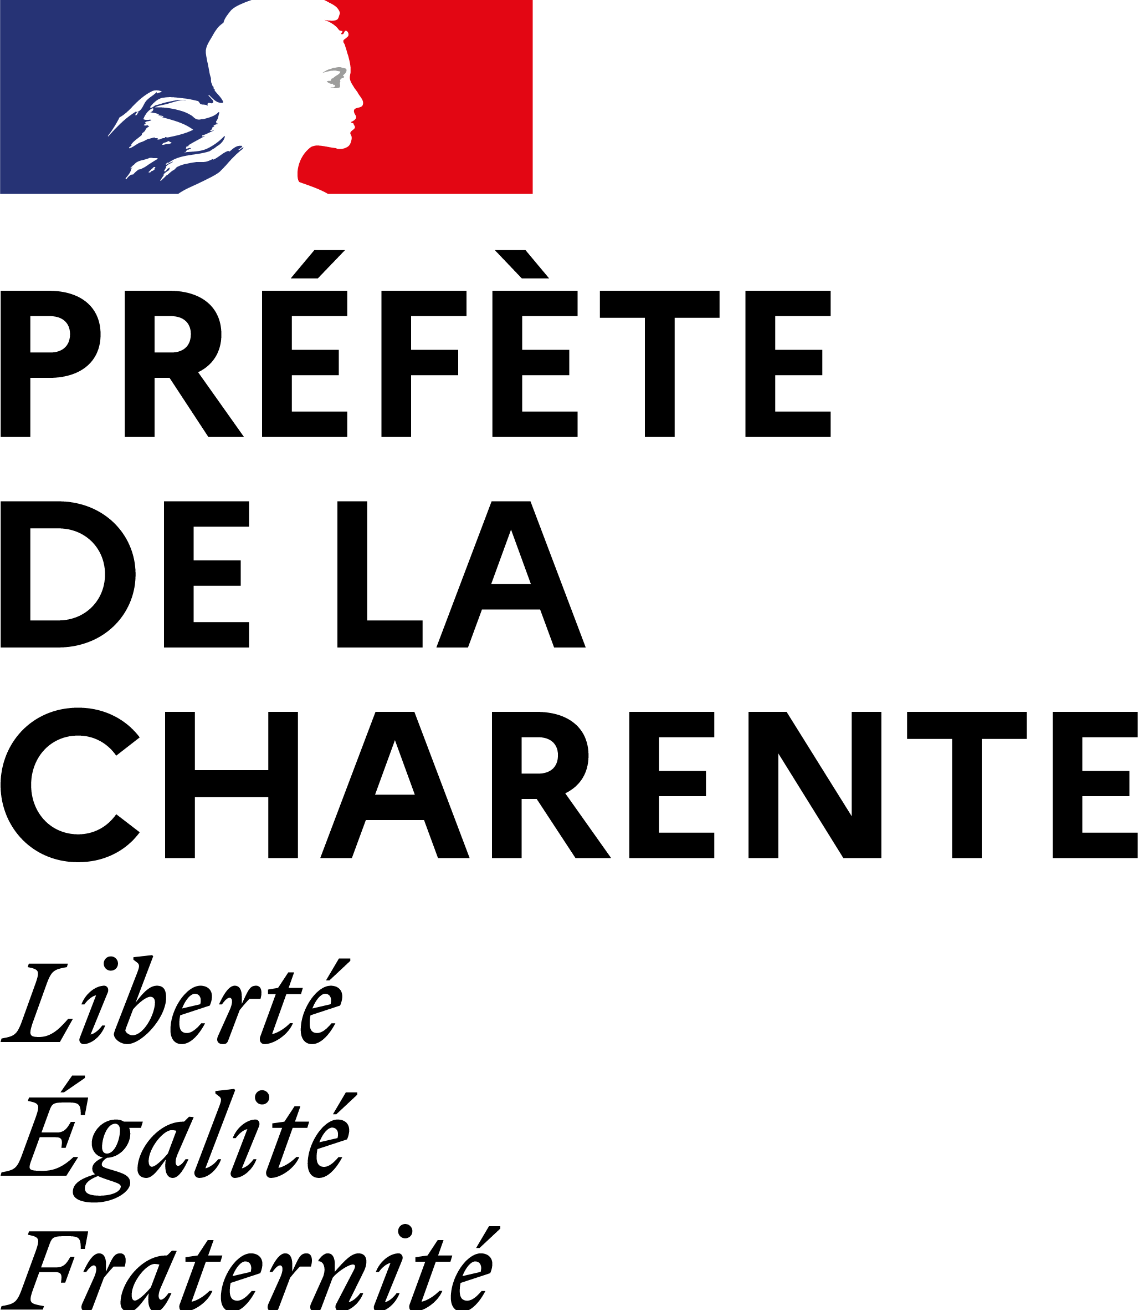

AUSSAC-VADALLE

LISTE DES DÉTENTEURS D'OISEAUX DÉCLARÉS SUR LA COMMUNE DE :

NOM  ou raison sociale | ADRESSE  du lieu de détention | N°Tél.  Obligatoire | ESPÈCES  détenues | NOMBRE  d’oiseaux | MODALITÉS  de détention  (volière extérieure, enclos, liberté, bâtiments fermés)
M. CAILLAUD | 65 rue de la République | 06 74 86 60 20 | poules | 5 | enclos
M. JEAN-LOUIS | 3 rue de la Fontaine | 06 83 17 67 50 | poules | 20 | enclos et volières extérieures
 |  |  | pigeons | 10 | enclos et volières extérieures
 |  |  | oiseaux d’ornement | 10 | enclos et volières extérieures
 |  |  | oies | 4 | enclos et volières extérieures
Mme GOMEZ Antigone | 3 rue de la Maréchalerie | 06 20 31 92 51 | poules | 2 | enclos
CASTAGNET | 20, rue de la République | 07 82 56 50 32 | poules | 2 | enclos

